Daň z přidané hodnoty II

DPH v oblasti intrakomunitárních dodávek
- …………………………. do jiného členského státu – dodání zboží, které je odesláno nebo přepraveno do jiného členského státu
- Pořízení zboží z jiného členského státu – právo nakládat se zbožím od osoby registrované v jiném členském státě jako vlastník

Dodání zboží z ČR do EU – plátci DPH
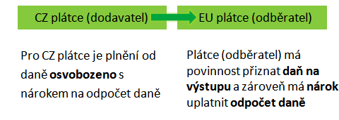
- Dodání zboží do jiného členského státu plátcem daně osobě registrované k dani v jiném členském státě – osvobozeno od daně s nárokem na odpočet

Pro osvobození musí platit:
- ………………………………………………………………………..
- Dodání zboží osobě registrované k dani v jiném členském státě
- Prokázání odeslání zboží
- Prokázání přepravních podmínek

Dodání zboží z ČR do EU – neplátci DPH
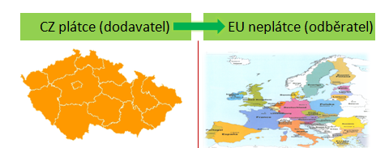

Příklad 1 – Dodání zboží
Společnost FATRA, a. s. je plátcem DPH. Do Německa dodává osobě registrované k dani zboží. Hodnota dodávky je celkem 1 000 EUR, k dodání zboží došlo v dubnu 2019.
- Je daný případ předmětem daně?

Příklad 2 – Dodání zboží
Společnost FATRA, a. s. je plátcem DPH. Do Německa dodává osobě, která není registrovaná k DPH. Hodnota dodávky je celkem 1 000 EUR, k dodání zboží došlo v dubnu.
- Je daný případ předmětem daně?

Příklad 3 – Dodání zboží
Společnost FATRA, a. s. je plátcem DPH. Osoba registrovaná k dani v Polsku si u společnosti FATRA objednala zboží. Dle dodacích podmínek je místo plnění na Slovensku.
- Jedná se o plnění osvobozené od daně s nárokem na odpočet?

Pořízení zboží z EU do ČR – plátci DPH

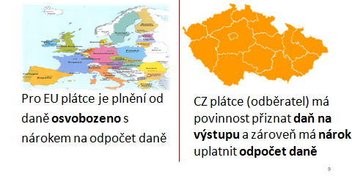
Příklad 4 – Pořízení zboží
Společnost FATRA, a. s. je plátcem DPH. Od osoby registrované k dani v Německu pořizuje zboží.
- Je daný případ předmětem daně v ČR?

Dovoz a vývoz zboží
Dovoz - …………………………………………………………………………………
Vývoz - výstup zboží z území Evropského společenství na území třetí země

Dovoz zboží
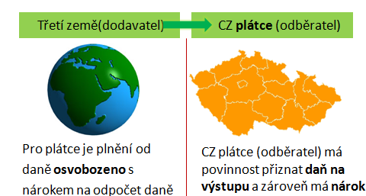
…………………………………………..
Základ daně zahrnuje:
  - Fakturovanou částku
- …………………………….
  - Vedlejší výdaje do prvního místa určení v tuzemsku
  - Spotřební daň

Příklad 5 – Dovoz zboží
Tuzemský plátce dovezl ze Švýcarska zboží za 100 EUR. Zboží bylo přepraveno letecky do Prahy. Dále bylo zboží dopraveno soukromým autodopravcem do Ostravy v hodnotě 500 CZK. Na přepravním dokladu je Ostrava uvedena jako první místo určení. Předpokládejte kurz 1 EUR = 25 CZK. Celní sazba je 10 %. Vypočtěte DPH.

Celní hodnota zboží
Clo
Doprava

Vývoz zboží
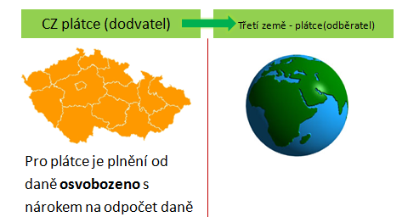

- Vývoz zboží – pro českého plátce se jedná o plnění od daně osvobozené s nárokem na odpočet daně
- Místo plnění při vývozu zboží – viz přednáška č. 5
  - ……………………………………………………..
  - S přepravou nebo odesláním
  - S instalací nebo montáží

Příklad 6 – Vývoz zboží
Společnost FATRA, a. s. (plátce DPH) dodá zboží společnosti BESKYD, a. s. (plátce DPH), která zajistí přepravu zboží do USA.
Může společnost FATRA uplatnit osvobození od daně?

Daňové doklady
- v listinné a elektronické podobě – širší využití elektronických systémů
- Daňový doklad (tuzemský) je plátce nebo OPD povinna vystavit při dodání zboží, přijetí úplaty do 15 dnů od dne, kdy vznikla povinnost přiznat daň nebo přiznat uskutečněné plnění

Náležitosti
- DIČ
- Označení osoby, která uskutečňuje a pro kterou se uskutečňuje plnění
- Rozsah plnění
- Den vystavení ……………….
- Základ daně
- Výši daně
- ………………………
- Cenu bez daně a slevu
- Den uskutečnění zdanitelného plnění
Zjednodušený daňový doklad
  - ………………………………………………………………

Zdaňovací období
Kalendářní měsíc
Možnost změny ……………………………………………………….

Daňové přiznání
- Podává se do dnů po skončení zdaňovacího období
- Daň je splatná ve lhůtě pro podání daňového přiznání
- …………………………………………………………

Kontrolní hlášení - § 101c-i
- Povinnost podávat od 1. 1. 2016
- Důvod zavedení

- Má povinnost podat plátce, který
  - …………………………………………………….
  - Uskutečnil zdanitelné plnění v režimu přenesení daňové povinnosti
  - Uplatňuje národ na odpočet daně na vstupu
  - Lhůty pro podání: PO do ……dnů po skončení kal. měsíce, FO spolu s daňovým přiznáním

Souhrnné hlášení
- Plátce podává souhrnné hlášení mimo jiné v případě, kdy dodává zboží do jiného členského státu osobě registrované k dani v jiném členském státu
- Souhrnné hlášení se podává pouze elektronicky

Spotřební daně

Právní úprava
- Zákon č. 353/2003 Sb., o spotřebních daních, ve znění pozdějších předpisů
- ……………………………………………………………………….
- v řadě daňových systémů existuje určitá skupina výrobků, která podléhá spotřebním daním - i od ostatních se odlišují svým výrazně vyšším daňovým zatížením
- spotřební daň zvyšuje cenu výrobků, uvaluje se na výrobky, u kterých je možno tuto daň ospravedlňovat – škodlivost na zdraví nebo životním prostředí, luxus

Spotřební daně
- Daň z minerálních olejů
- Daň z …………..
- Daň z …………….
- Daň z vína a meziproduktů
- Daň z tabákových výrobků

Předmět daně
………………………………vyrobené nebo dovezené na území Evropského společenství

Správa daní
……………………………………

Plátce daně
Plátce daně s povinností registrace
- Provozovatel daňového skladu
- Oprávněný příjemce
- Osoba již vznikla povinnost daň přiznat a zaplatit
- Plátce daně bez povinností registrace

Daň z minerálních olejů
Předmět daně
- motorové benziny, ostatní benziny a letecké pohonné hmoty benzinového typu
- střední oleje a těžké plynové oleje
- …………………………………………………………………..
- odpadní oleje
- zkapalněné ropné plyny a zkapalněný bioplyn určené k použití, nabízené k prodeji nebo používané pro pohon motorů nebo pro jiné účely
- zkapalněné ropné plyny určené k použití, nabízené k prodeji nebo používané pro výrobu tepla nebo do motorů

Základ daně
- množství minerálních olejů vyjádřené v …………… litrech při teplotě …….C
- toto neplatí pro těžké topné oleje, pro zkapalněné ropné plyny a pro uhlovodíkové plyny,

Sazba daně
Motorové benziny, ostatní benziny a letecké pohonné hmoty benzínového typu 12.84 Kč/litr

Příklad 1 – Daň z minerálních olejů
Určete, zda je daný výrobek předmětem daně
- Motorová nafta určená pro výrobu tepla
- Zkapalněný ropný plyn (LPG) používaný pro stavení stroje
- Lehký topný olej (LTO) určený pro výrobu tepla
- Černé uhlí určené (spotřebované) pro výrobu tepla

Daň z lihu
Předmětem daně z lihu:
- je líh (etanol) včetně neodděleného lihu vzniklého kvašením obsaženým v jakýchkoli výrobcích, pokud celkový obsah lihu v těchto výrobcích činí více než % objemových etanolu
- líh z neodděleného lihu vzniklého kvašením, obsažený ve výrobcích pokud celkový obsah lihu v těchto výrobních činí více než % objemových etanolu
Základ daně z lihu
- množství lihu vyjádřené v hektolitrech etanolu při teplotě …….C zaokrouhlené na dvě desetinná místa

Příklad 2 – Daň z lihu
- Společnost BAANO, s. r. o., dovezla do režimu volného oběhu 4 000 litrů 60 % alkoholického nápoje. Určete základ daně a výši spotřební daně.

Daň z piva
Předmět daně:
- pivem se pro účely tohoto zákona rozumí výrobek obsahující více než ………. % …………………………………………
- koncentrace piva se vyjadřuje v % jako procentní obsah extraktu původní mladiny před zakvašením
Základ daně:
- množství piva vyjádřené v hektolitrech

Příklad 3 – Daň z piva
Pivovar uvedl do volného daňového oběhu celkem 10 000 lahví 0.5 litrů piva. Pivo obsahuje 12 % extraktu původní mladiny. Stanovte základ a výši spotřební daně z piva. Nejedná se o malý nezávislý pivovar.

Malý nezávislý pivovar
- Výroba piva nepřekročí 200 000 hl
- Člení se do 5 velikostních skupin – odlišné sazby od 16 do 28.80 Kč/hl

Příklad 4 – Daň z piva
Pivovar uvedl do volného daňového oběhu celkem 1 000 lahví 0.5 litrů piva. Pivo obsahuje 10 % extraktu původní mladiny. Stanovte základ a výši spotřební daně z piva. Jedná se o malý nezávislý pivovar, ročně vyrobí 9 000 hl piva.

Daň z vína a z meziproduktů
Předmět daně:
- jsou jim vína a fermetované nápoje …………………………….., které obsahují více než % objemových alkoholu, nejvýše však …… % objemových alkoholů

Základ daně:
- množství vína a meziproduktů vyjádřené v hektolitrech

Daň z tabákových výrobků
Předmět daně:
- tabákové výrobky = ………………………………………………

Základ daně:
- pro ………………….. daně u cigaret je cena pro konečného spotřebitele
- pro …………………. u cigaret je množství vyjádřené v kusech
- základ daně u doutníků a cigarillos je množství vyjádřené v kusech a u tabáku množství vyjádřené v kilogramech

Příklad 5 – Daň z tabákových výrobků
Paní Pavla si zakoupila krabičku cigaret za 110 Kč. V krabičce je celkem 20 ks cigaret v délce do 80mm. Stanovte základ daně a výši spotřební daně.

Vypočtěte zaplacené DPH z této krabičky cigaret. Stanovte procentní zatížení krabičky cigaret DPH a spotřební daní.

Zdaňovací období a daňové přiznání
- Zdaňovacím období je kalendářní měsíc
- Daňové přiznání se podává do 25 dnů po skončení zdaňovacího období, ve kterém vznikla povinnost daň přiznat
- Za každou daň se podává daňové přiznání samostatně

Energetické (ekologické) daně

Klasifikace daní s ekologickými aspekty:
- ………………………
- Nepřímé ekologické daně
- ……………………………………………..
- Účelové ekologické daně

Energetické daně v ČR
- Daň ze zemního plynu,
- daň z pevných paliv,
- daň z elektřiny

Právní úprava
………………………………………

Správa daní
………………………………………..

Zdaňovací období – kalendářní měsíc

Daňové přiznání se podává za každou daň samostatně.

Lhůta podání daňového přiznání - …………………………………….

Splatnost daně – do 25 dnů po ……………………. zdaňovacího období

Daň ze zemního plynu
Předmět daně:
- Plyn pod kódem nomenklatury
  - 2711 11, 2711 21 –
  - 2711 29 –
  - 2705 –
- Který se používá pro pohon motorů, výrobu tepla, pro stacionární motory, stroje používané na stavbách.

Základ daně

Sazba daně
- Liší se dle účelu použití,
- Od 30.60 Kč/MWh do 264.80 Kč/MWh

Daň = základ daně x …………………..
Nelze-li vyjádřit spalné teplo v MWh, stanoví se ve výši 15 MWh/tunu plynu

Povinnost přiznat a zaplatit daň:
- Den dodání konečnému spotřebiteli v tuzemsku
- ……………………………………………………..

Osvobození od daně:
- Plyn pro výrobu tepla v domácnostech
- Plyn pro výrobu ……………………………..
- Pohonné hmoty pro vodní dopravu
- Metalurgické a mineralogické procesy a postupy

Příklad 1 – Daň ze zemního plynu
Provozovatel městské dopravy pořídil od dodavatele 10 tun plynu, z toho 8 tun pro pohon autobusů, 2 tuny pro výrobu tepla. Vypočtěte velikost daně ze zemního plynu, který byl použit pro pohon autobusů.

Daň z pevných paliv
Předmět daně:
- Černé uhlí, hnědé uhlí, brikety, koks, polokoks
- Uhlovodíky pro výrobu tepla

Základ daně

Sazba daně
- 8.50 Kč/GJ spalného tepla v původním vzorku

Povinnost přiznat a zaplatit daň:
- Den dodání konečnému spotřebiteli v tuzemsku
- ………………………………………………………………………..

Osvobození od daně:
- Paliva pro výrobu elektrické energie, koksu
- Kombinovaná výroba elektřiny a tepla v domácnostech
- Pohonné hmoty pro vodní dopravu
- Metalurgické a mineralogické procesy a postupy

Příklad 2 – Daň z pevných paliv
Pan Veselý nakoupil 20 metráků černého uhlí, se kterými bude v zimě vytápět chalupu v Beskydech. Základ daně (který byl uvedený na dokladu, jež obdržel od dodavatele) je 42 GJ spalného tepla v původním vzorku. Vypočtěte daň z pevných paliv.

Daň z elektřiny

Předmět daně ……………

Základ daně……………..

Sazba daně 28.30 Kč/Mwh

Povinnost přiznat a zaplatit daň:
- Den dodání konečnému spotřebiteli v tuzemsku
- Den spotřeby elektřiny

Osvobození od daně:
- ………………………………………………………………………….
- Elektřina vyrobená v dopravních prostředcích, pokud je v nich spotřebována
- Elektřina pro provoz dráhy a drážní soustavy
- Elektřina k udržení schopnosti vyrábět elektřinu

Příklad 3 – Daň z elektřiny
Pan Jakub spotřeboval 200 kWh elektřiny. Cena za 1 kWH je 2.20 Kč. Vypočtěte celkovou cenu elektrické energie, kterou pan Jakub zaplatí.

